【今後の取り組み】
これからもさまざまな方の意見を取り入れて、誰もが使いやすい安心・安全な道づくりを進めていきます。
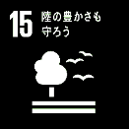
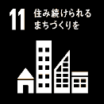
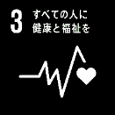
② 公園でのユニバーサルデザインの取り組み
公園の新設や改修にあたっては、バリアフリーやユニバーサルデザインに配慮した整備を進めています。
公園の出入口部の段差解消や園内の動線の内１つ以上をスロープにするなど、段差のない園路整備を進めています。また、車イスの方でも利用しやすい水飲み場など、バリアフリーに対応した公園施設を整備しています。
出入口や主要な園路等には誘導ブロックや誘導シートを設置し、視覚障害の方も安全に利用できるようにしています。
公園内に設置する手洗所では、１部屋以上をバリアフリートイレとする整備を進めています。また、オストメイト対応トイレの導入も進めています。

【バリアフリートイレ】
公園の手洗所にはバリアフリートイレを設置しています。

＜設置数＞
109カ所
【誘導用シート（ブロック）】
出入口には点状と線状のシートを組み合わせて配置し、視覚障害者の方が公園と道路
の境を認識でき
るようにしてい
ます。

【車イス対応水飲場】
車イスの方が接近・方向転換できる水飲場を設置しています。

＜設置数＞
257園
261基
【園内段差解消】
公園内に段差がある場合には、補修工事を行っています。

＜補修件数＞
27園 29カ所
（平成31年度（2019年度）
実績）

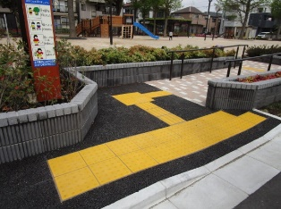

※設置数は令和２年(2020年)４月１日現在の数値
【今後の取り組み】
誰にでも楽しんでもらえるよう、車イスの方でも利用できる遊具や、背もたれ付きの遊具など「ユニバーサルデザイン遊具」を新たに導入していきます。
③ 安全で使いやすい駅
障害のある方、熟年者等の移動上及び施設利用上の安全性や利便性向上の促進を図り、公共の福祉の増進に取り組んでいます。
円滑な移動環境が整ったバリアフリールートについては、エレベーターによる段差解消などを行い、区内全駅に１ルートが確保されています。
また、ホームからの転落防止策として、内方線付き点状ブロックを区内全駅に整備しました。ホームドアについては、現在も整備に向け取り組んでいます。

【今後の取り組み】
ホームドアの未整備駅については、各事業者に早期整備を要請していきます。バリアフリールートについては、駅の特性に応じ、更なる充実に向けて複数ルートの整備を各事業者に要請していきます。
参考 区内駅におけるホームドアの整備状況
・ＪＲ総武本線 小岩駅（令和２年度（2020年度））
・都営新宿線 全 駅（平成30年度（2018年度））
・東京メトロ東西線 葛西駅、西葛西駅（令和２年度（2020年度）整備中）

④ 公共施設等のバリアフリー化
公共施設等には、障害のある方、熟年者、妊婦、子連れの方などさまざまな方が訪れるので、誰もが安心して利用できるよう、スロープ・手すりの設置、車イス対応エレベーター、点字・音声案内、バリアフリートイレ等の整備に取り組んでいます。

【今後の取り組み】
公共施設等における機能維持・改善を目的とし、バリアフリー整備を実施してきました。今後も大規模改修に合わせ、積極的にバリアフリー整備に取り組んでいきます。

参考 口腔保健センターの取り組み
障害のある方や要介護高齢者で、地域の歯科医院で治療を受けることが難しい方の歯科診療を行います。専任の歯科医師のほか、障害者(児)の歯科診療の特別な研修を受けた歯科医師が診療を行います。障害者(児)・要介護高齢者の歯科診療の他にも、歯や口の中の手入れとしての口腔ケア、地域のかかりつけ医との連携、高次医療機関への紹介なども行っています。
今後も口腔保健センターの事業運営を支援し、継続して障害の
ある方等の歯科診療をはじめ、口腔ケア及び口腔機能の向上を目指
していきます。

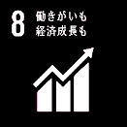
（５）障害者の就労支援
① 障害者就労支援センター
障害のある方の一般就労の機会拡大を図るとともに、障害のある方が安心して働き続けることができるよう、就労面と生活面の支援として、各部門において、次のような事業を行っています。
〇相談部門
障害のある方の就労に関する相談や就労活動への支援を行います。

〇訓練部門
一般就労に必要な作業技術の習得や社会的マナーの訓練を行い、より確実な就労促進と定着を目指します。

〇授産部門
・就労移行支援事業所
地域に密着した生産活動を通して、一般就労への移行を支援します。
・就労定着支援事業所
一般就労へ移行された障害のある方について、雇用された事業所で就労継続を図るための支援をするもので、特に、一般就労へ移行された障害のある方を対象としています。

【今後の取り組み】
相談支援の充実と共に、利用者とその家族が安心して地域の中で暮らしていけるよう、地域移行支援や地域定着支援などの地域相談の実践に取り組みます。また、雇用施策と福祉施策の連携を図る重度障害者等就労支援特別事業については、そのニーズを把握したうえで、支援のあり方を検討します。
② 江戸川区就労支援ネットワーク「ミラクル（未来×くる）」
就労支援ネットワーク事業として、障害者就労支援センターでは、区内の就労系福祉サービス事業所における優先調達に関すること、共同販売に関すること、受注窓口に関することなどの調整機能を担っています。この事業では、区内事業所間での連携を強化し、障害のある方の就労の促進を図ることを目的に「ミラクル（未来×くる）」と称して、年間を通してさまざまな機会を設けて活動しています。
特に区内の就労支援事業所を中心とした生産活動により、特色ある自主製品の販売を通じて、地域住民とのつながりを持つことで、障害のある方の就労への理解を深め、更なる工賃の向上を目指して取り組んでいます。

【今後の取り組み】
販売分野について、より利便性を高めるために、今後はインターネットサイトの活用やカタログを用いた販路拡大への取り組みを構築し、区内就労支援事業所における受注の増加を目指します。

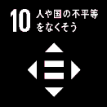
③ 障害者の雇用促進（区職員）
令和元年（2019年）６月に「障害者の雇用の促進等に関する法律」が改正されたことに伴い、区では「江戸川区障害者活躍推進計画（令和２年度（2020年度）～令和６年度（2024年度）までの５ケ年計画）」を策定しました。
この計画は、障害者雇用を促進し、障害のある職員が適性に応じて最大限に能力を発揮し活躍することを推進するため策定したものです。

【今後の取り組み】
採用の条件として、特定の障害のみを採用の対象とする、自力で通勤できる者を対象とする等、不適切な条件を付すことは行いません。採用時の面談の際には、積極的に合理的配慮等の必要の有無等を確認し、必要な措置を講じます。

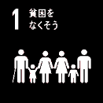
④ みんなの就労センターへの支援
就労意欲のある人が個々の能力に応じて、その能力を最大限に発揮できる就労の場を確保・提供するみんなの就労センターを支援することにより、就労の促進、生活感の充実、福祉の増進を図ります。

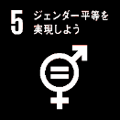
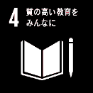
(６) スポーツや文化活動に対する取り組み
① 障害者スポーツの振興
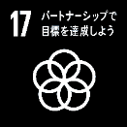
区では、共生社会づくりの実現を目指し、また東京2020大会のレガシーとして、障害者スポーツの振興を進めています。運動やスポーツを楽しめる場づくりとその機会を支える人材の育成、そして障害者スポーツのＰＲを柱として事業を展開しています。

〇スポーツを楽しめる場づくり
・東京パラリンピック22競技 “できる”宣言
区内で各競技に取り組める環境を整え、パラスポーツ振興を推進します。
・えどがわスポーツコンシェルジュ
区立スポーツ施設では、運動・スポーツに関して常時相談できる窓口を開設し、さらに定期的に理学療法士などの専門家に相談できる機会も設けています。
・区及び区立スポーツ施設の指定管理者が行う教室
ボッチャ、バスケットボール、陸上、ダンスなど定期的に運動･スポーツができる機会を提供します。
・障害者スポーツ推進月間
区独自に毎年11月を推進月間と位置づけ多彩なイベントを開催します。

〇支える人材の育成
・初級障害者スポーツ指導員(えどがわパラスポアンバサダー)の育成
区主催の養成講習会を毎年実施、各種教室事業での活動の場を紹介します。

〇障害者スポーツのＰＲ
福祉施設や学校、地域のイベントなどで出張パラスポーツ体験会を開催します。

その他、医療関係者との協働など、さまざまな地域の力を生かすことで障害のある方がより運動やスポーツに親しむことのできる環境づくりを進めています。
区の障害者スポーツ情報は江戸川区スポーツ情報サイト「えどスポ！」で
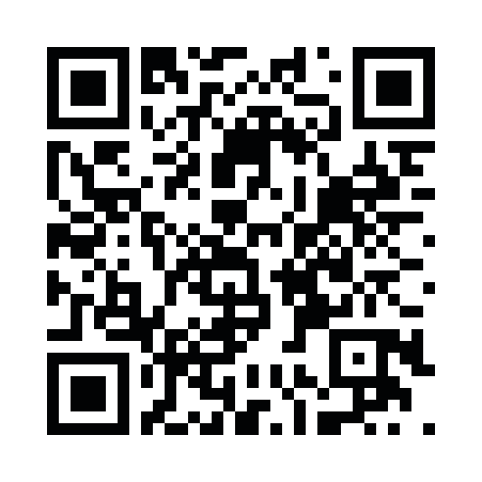

【今後の取り組み】
〇区内障害者の週１回以上のスポーツ実施率の向上
基礎調査実施時※ | 令和５年度  （2023年度）目標
31.4％ | 34.5％

※令和元年度（2019年度）江戸川区生活ニーズに関するアンケート調査結果より
スポーツができる場の拡大や指導員などスポーツを支える人材の育成などを進め、スポーツ実施率の向上を図っていきます。

② 図書館での支援
区内の各図書館では、活字印刷の本をそのままでは読むことが困難な方や体が不自由なために図書館に行くことが困難な方等へさまざまなサービスを用意しています。

〇貸出点数と貸出期間
頻繁に来館できないことを考慮して、一般の方の２倍になっています。
貸出点数 | 本・雑誌  （大活字・点字・録音図書） | 20冊
 | ＣＤ  （録音図書以外の朗読、落語、音楽等） | ６点
 | ＤＶＤ | ４点
貸出期間 | 30日間

〇その他
活字印刷の本をそのままでは読むことが困難な方 | 【館内でのサービス（図書館により異なります）】  ・対面朗読室の提供  ・音声対応パソコン、拡大読書器の提供、デイジー再生機の利用  【資料の提供】  ・点字本・録音図書等の貸出および郵送サービス  ・音声と一緒に文字や画像がパソコンで表示されるデジタル図書（マルチメディアデイジー）の貸出
身体が不自由なために図書館に行くことが困難な方で、ご家族等にご協力をお願いできない場合 | ・宅配サービス

【今後の取り組み】
パソコン用音訳ソフトを導入し、録音図書の充実を図ります。
より気軽に図書館を利用していただけるよう、環境整備に努めます。

③ 心身障害者（児）作品展示会
この展示会では、区内の障害のある方々が制作した陶芸、絵画、写真、書道、手芸等の約800点の力作を一堂に集め、日頃の成果を発表しています。また、障害のある方への理解を促進する場にもなっています。
この取り組みをきっかけに、誰もが表現活動を楽しみ、各々の可能性に光があたる共生社会が実現することを目指して開催しています。

【今後の取り組み】
障害のある方の作品展示のみに限らず、子どもや熟年者、幅広い活動分野の人たちなど、障害のある方と共に参加できるワークスペースなどの文化芸術活動のための交流の場を設けて、誰もが参加しやすい機会を創出することで、さらなる障害のある方の社会参加の推進と障害に関する理解の促進に努めていきます。

④ 障害者協議室の運営
区内の障害のある方で構成される区内の障害者団体、区内の障害者(児)の保護者グループ、障害者団体が活動を支援するボランティアグループを対象とし、情報交換、交流等の自主活動を積極的に図れるよう、タワーホール船堀の３階にある会議スペースを貸し出しています。

【今後の取り組み】
障害者団体等の活発な情報交換や交流活動を維持できるよう、会議スペースの貸し出しを今後も継続していきます。

(７) 災害時の要配慮者への支援
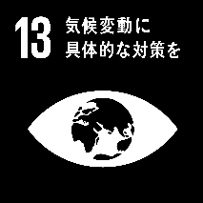
地域防災の基本理念として「自助」「共助」「公助」の３つの考え方があります。この３つの考え方を組み合わせ、かつそれぞれが連携協力して防災対策を行うことが、より多くの命を災害から守ることにつながります。災害発生時には、障害のある方の多くは正確な情報収集や自力での避難が困難なため、大きな被害を受ける可能性が高くなることが想定されます。日ごろの備えを十分に行うことは「自分の命は自分で守る」という「自助」の観点からとても大切になります。

自助 | 「自らの命は自らが守る」という自己責任原則の考え方  （区民、家庭、事業所が自らを災害から守ること）
共助 | 地域の助け合いにより「自分たちのまちは自分たちで守る」という考え方（自主防災組織、町会・自治会等の地域社会が協力して地域を災害から守ること)
公助 | それぞれの責務と役割を明らかにし、行政が連携を図っていく考え方（区・都・防災関係機関が区民を災害から守ること）
※江戸川区地域防災計画（本冊）３ページ参照

障害のある方等、災害時において配慮が必要な方（要配慮者）への災害支援策について、「江戸川区地域防災計画」において避難行動、避難生活、福祉避難所への避難等それぞれの場面における支援計画を定めています。また、江戸川区要配慮者対応マニュアルを作成し、災害時の要配慮者への対応を定めています。
特に水害については、浸水想定区域内の要配慮者利用施設（介護事業所等）において、水防法で義務化された避難確保計画※を当該施設管理者が区の支援のもと作成しています。

※避難確保計画
平成29年に「水防法等の一部を改正する法律」の施行により、浸水想定区域内の要配慮者利用施設の管理者等に作成が義務づけられました。施設利用者の円滑かつ迅速な避難の確保を図るため、防災体制・避難誘導・施設の整備等を施設管理者等が主体的に作成するものです。

【今後の取り組み】
避難支援体制づくり（全体計画の策定）や、自ら避難することが困難な要配慮者（避難行動要支援者）に対する避難支援として、在宅の方を中心に直接福祉避難所等へ避難していただくよう避難先の指定や、個別計画の策定と合わせて福祉避難所受入体制の整備を進めます。
また、福祉避難所の拡大に取り組んでいきます。

